Claudias Wandertipps

**Tschafon- Völseggspitze**

Wir starten direkt vom Hotel, auf 1142m, und biegen rechts in den Forstweg 4B Richtung Sauböden, hoch zum Wuhnleger. Hier befindet sich ein kleiner Leger, in welchem sich der Rosengarten spiegelt. Nachdem wir den einzigartigen Blick genossen haben, wandern wir gemütlich hoch zur Tschafonhütte, welche auf 1733m liegt. Angekommen, genießen wir unsere Pause bei Barbara und Georg. Ein kleiner Tipp: das Brennesel-Spinatomlette von Seniorchefin Bernadette und einen frischen Salat aus Seniorchefs Josefs Garten, dazu ein Melissensaft, kann ich nur empfehlen.   
Nach der Stärkung begeben wir uns noch ca. 20 Minuten zu unseren höchsten Punkt der Tour: die Völseggspitze auf 1834m. Hier befindet sich ein großes Wetterkreuz und kann rundherum die wunderbare Bergwelt genießen, sogar Bozen sieht man.   
Damit das Absteigen nicht so anstrengend wird, kann es schon vorkommen, dass ich noch meinen Flachmann rausziehe und Opa Franzs Schnaps verteile.   
Zurück nehmen wir den gemütlicheren Wanderweg 4, 7A Richtung Schönblick, Völsegg und abschließend den Panoramaweg Nr. 6 nachhause zum Pattissenhof.

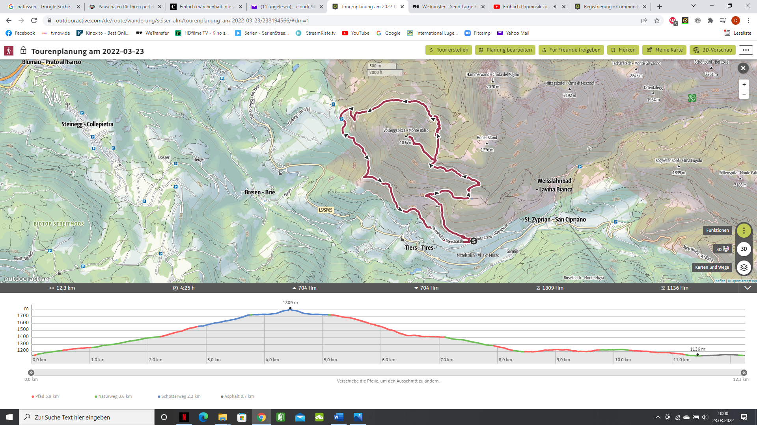

**Strecke und Höhenmeter:**   
insg. 12km und 704hm  
  
**Gehzeit:**   
ca. 5h

**Schwierigkeit:**Mittelschwere Wanderung   
  
**Voraussetzungen:**  
gute Kondition, gutes Schuhwerk, wetterangepasste Kleidung;  
Trittsicherheit und Schwindelfrei

**Kleine Rosengartenrunde**   
Überschreitung von drei Pässen: Tschagerjoch, Cigolade- und Vajolonpass

Von der Talstation Frommeralm (1743m) erreichen wir bequem mit der neuen König Laurin Kabinenbahn die Kölnerhütte auf 2339m. Hinter der Hütte folgen wir den Weg Nr. 550 steil hinauf zum Tschagerjoch. Oben angekommen genießen wir einen tollen Blick ins Tal, sei es auf einer Seite Richtung Carezza, Tiers und Welschnofen, auf der anderen Seite in die Talmulde von Gardeccia und ins Fassatal. Nach diesem Übergang wandern wir mit leichten Abstieg den entlang in Richtung Norden bis zum Zusammentreffen mit dem Steig 541. Nun geht es recht angenehm in fast ebenen Gelände bis zum Eintritt in eine Talmulde am Fuße des Cigoladepasses und von dort aus steigen wir zwar direkt, aber ziemlich steil zum Pass hinauf. In mitten einer bizarren Felslandschaft und hinunter ins Vajolettal hat man einen wunderbaren Blick und kann es genießen. Der mühsame Aufstieg zum Cigoladepass (2550m) ist es wert. Es eröffnet herrliche Panoramablicke ins Fassa- und Vajolontal. Nun steigen wir durch Geröll südwerts leicht hinunter bis wir zu Weggabelung kommen und den Weg Nr. 551 folgen. Nun kommen wir zur letzten Passüberschreitung, den Vajolonpass (2560m). Im Zickzack hinunter treffen wir auf den Hirzelweg und folgen ihn bis zu unserem Ausgangspunkt, zur Kölner Hütte.

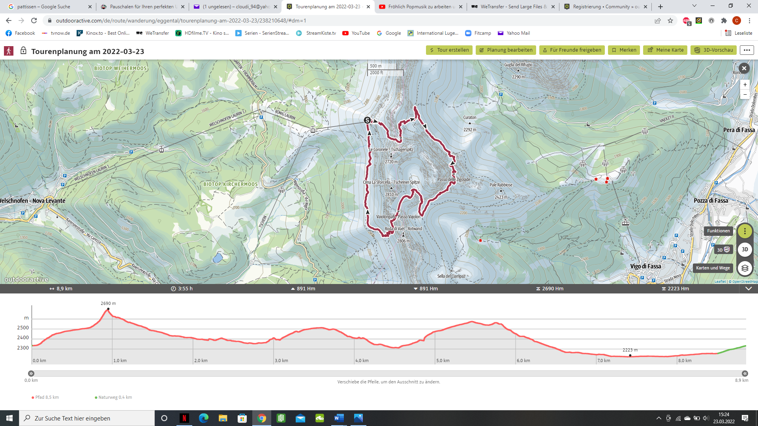

**Strecke und Höhenmeter:**   
insg. 8km und 890hm  
  
**Gehzeit:**   
ca. 4 ½ h

**Schwierigkeit:**Schwere Wanderung   
  
**Voraussetzungen:**  
gute Kondition, gutes Schuhwerk, wetterangepasste Kleidung;  
Trittsicherheit und Schwindelfrei

**Transportmittel:**  
Buslinie 185 bis Frommer Alm, König Laurin Gondellift

**Ins Tschamintal bis zur Grasleitenhütte**

Wir starten direkt vom Hotel und wandern über die Proa Richtung Weisslahnbad (Nr.6) und passieren die Tschamin Schwaige, dem Eingang ins Tschamintal (Nr.3). Links und rechts ragen massive Felswände hoch, wo Kletterbegeisterte einige Routen für sich klettern können. Entlang des Tschaminbaches kommen wir dann einem schönen Platz an, dem Rechten Leger (1603m). Von dort aus kann man die wundervollen Tschaminspitzen oder die Grasleitenspitzen zu sehen bekommen. Wir folgen der Wegmarkierung Nr. 3 bis zur Weggabelung zum Bärenloch, biegen rechts ab ins Grasleitental und überqueren das Kiesbett des Tschaminbaches (3B). Der angenehme Aufstieg zur Grasleitenhütte führt zuerst durch einen kurzen Waldabschnitt und dann über eine Geröllhalde ins Tal. Immer wieder sollte man anhalten und die wunderbare Landschaft hoch zu den Spitzen aber auch der Blick zurück ins Tal genießen. Man blickt auf die enge Schlucht am Fuße des Valbonkogels und gegen Süden zum Kamm, der das Tschamintal und das Grasleitental vom dahinter gelegenen Purgametschal trennt. Nicht mehr lange dann erreichen wir die Grasleitenhütte (2134m), wo Hüttenwirt Hansl schon auf einen selbstgebrannten Schnaps auf uns wartet. Hüttenwirtin Margot zaubert uns ein leckeres Mittagessen und verwöhnt uns mit ihren selbstgemachten Fruchtsäften.   
Lange können wir die Sonne genießen bis wir den Rücktritt durchs Tschamintal nachhause wieder antreten.

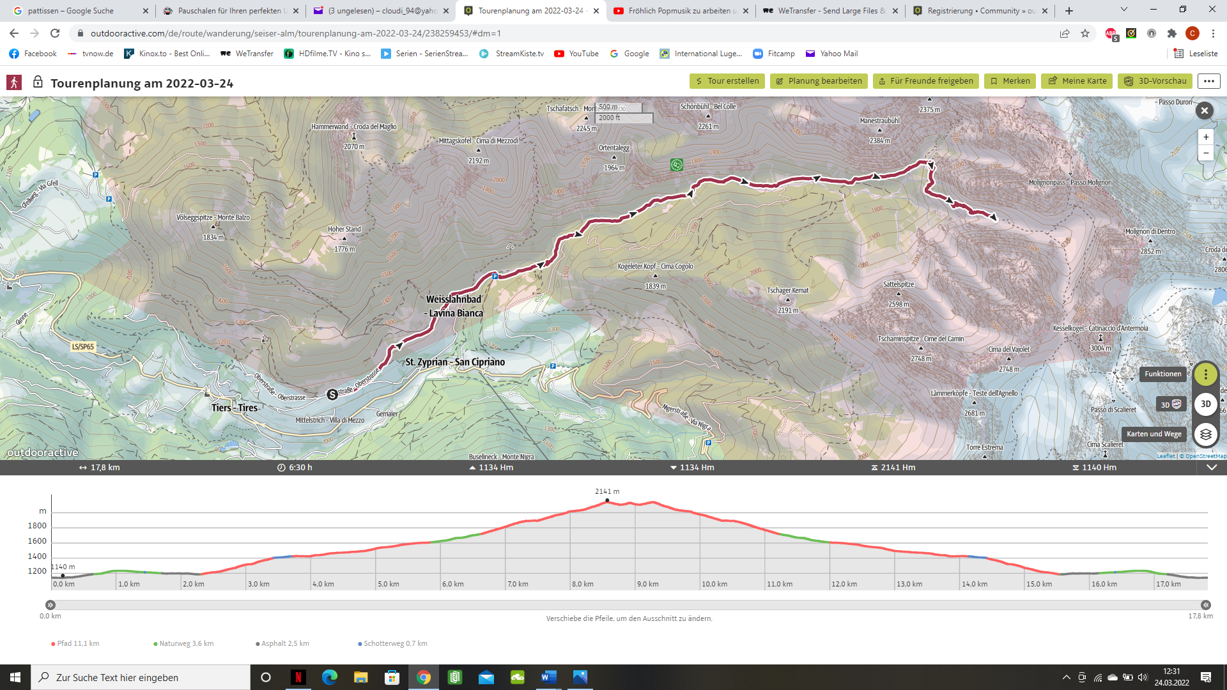**Strecke und Höhenmeter:**   
insg. 17km und 1100hm  
  
**Gehzeit:**   
ca. 6 h

**Schwierigkeit:**mittelschwere Wanderung   
  
**Voraussetzungen:**  
gute Kondition, gutes Schuhwerk, wetterangepasste Kleidung;  
Trittsicherheit